贾汪区纪委举办第三期“打铁还需自身硬”专项行动培训会
为进一步提高纪检监察干部的政治素质、业务水平和执纪能力，5月17日下午，贾汪区纪委举办了第三期“打铁还需自身硬”专项行动培训会。区纪委副书记、监察局局长刘尊华同志出席并主持培训。
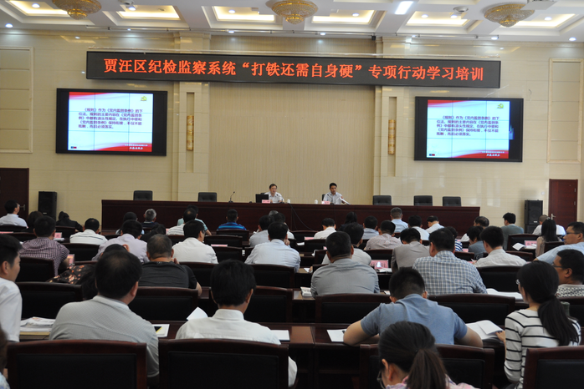
本次培训邀请徐州市纪委案管室副主任卢沛同志为全区纪检监察干部授课。卢沛同志结合案件监督管理工作，围绕《监督执纪工作规则》与“1+N”配套制度的体系构成、重点条款、贯彻落实等内容进行了讲解，为基层监督执纪工作的开展提供了有力指导。
刘尊华同志要求，与会人员一定要认真领会此次培训内容，紧紧围绕贯彻执行“1+N”制度体系，把握运用监督执纪“四种形态”，真正把学到的东西用于研判、解决工作中遇到的新情况、新问题。
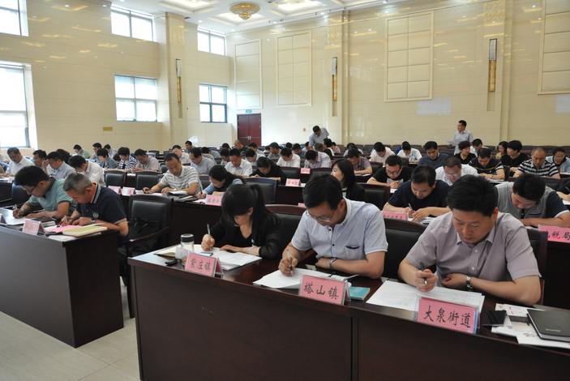
培训结束后，120余位纪检监察干部现场参加了专项业务知识闭卷考试。

